ГОСТ 22233-2001

Область применения
Настоящий стандарт распространяется на профили из алюминиевых сплавов системы алюминий-магний-кремний, изготовленные методом горячего прессования и предназначенные для применения в светопрозрачных ограждающих конструкциях зданий и сооружений.
Требования настоящего стандарта распространяются на профили-полуфабрикаты и готовые профили (далее - профили) с диаметром описанной окружности до 300 мм, а также на комбинированные профили с диаметром описанной окружности каждого алюминиевого элемента до 300 мм включительно.
Требования, изложенные в пунктах 4.6, 4.7, подпунктах 5.2.1, 5.2.2, 5.2.5, 5.2.6, 5.2.8 - 5.2.10, 5.2.12, 5.3.1 - 5.3.5, подразделах 5.4, 5.6, разделах 6 и 7 настоящего стандарта, являются обязательными.

Определения
В настоящем стандарте применяют следующие термины с соответствующими определениями:
Профиль - прессованное изделие с заданными размерами и формой поперечного сечения.
Сплошной профиль - профиль, в поперечном сечении которого отсутствует внутреннее полое пространство (рисунок 1).
Полый профиль - профиль, сечение которого включает одно или несколько внутренних полых пространств (рисунок 2).
Комбинированный профиль - изделие, в котором внутренние и наружные элементы выполнены из алюминиевых профилей одной марки сплава, соединенных между собой термовставкой из материала с более низкой теплопроводностью, и к которым наряду с другими предъявляются требования по сопротивлению теплопередаче.
Комбинированные профили могут состоять из сплошных и полых профилей любой конфигурации, соединенных между собой термовставкой (рисунок 3).
Готовый профиль - профиль, имеющий защитно-декоративное покрытие (далее - готовые профили).
Профиль-полуфабрикат - профиль, не имеющий защитно-декоративного покрытия.
Лицевая поверхность профиля - поверхность профиля, которая видна в смонтированной конструкции и к которой предъявляют требования по показателям внешнего вида.
Отклонение от прямолинейности - отклонение продольной оси или любой кромки профиля от прямой линии.
Отклонение от плоскостности - наибольшее расстояние от точек поверхности профиля до прилегающей горизонтальной или вертикальной плоскости.
Волнистость - отклонение от плоскостности, имеющее характер периодически чередующихся гребней и впадин.
Скручивание - отклонение формы, характеризующееся поворотом поперечного сечения вокруг продольной оси изделия.
Профильная система - набор профилей, образующих конструктивную систему ограждающих светопрозрачных конструкций заданного назначения (окон, дверей, витражей, витрин и др.), отраженную в технической (конструкторской) документации.
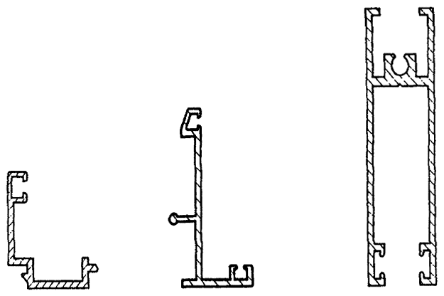
Рисунок 1
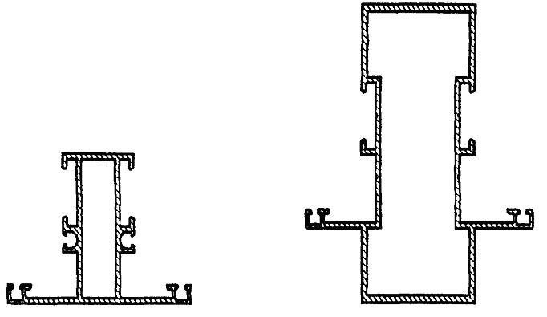
Рисунок 2
2
ГОСТ 22233-2001
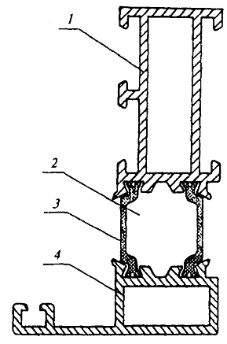
1, 4 - полые профили; 2 - термоизолирующая камера,
заполненная воздухом или вспененным теплоизоляционным материалом; 3 - термовставка

Рисунок 3

5 Технические требования
5.1 Профили должны изготавливаться в соответствии с требованиями настоящего стандарта по технологическому регламенту и технической документации, утвержденным в установленном порядке предприятием - изготовителем.
Техническая документация на изготовление профилей должна содержать параметры профильных систем с рабочими чертежами, в которых в зависимости от функционального назначения профиля, возможности и способа соединения устанавливаются предельные отклонения номинальных толщин полок и стенок и размеров поперечного сечения.
В 5.2.2 и 5.2.3 настоящего стандарта приведены рекомендуемые предельные отклонения номинальных размеров.
5.2 Геометрические размеры и форма
5.2.1 Профили изготавливают длиной от 2000 до 7000 мм. Допускается по согласованию с потребителем, установленному в договоре на поставку, изготовление профилей другой длины. Предельные отклонения длины профиля должны быть, мм:
от 0 до +7 - при длине, мм до 2000 включ.
от 0 до +9 - то же св. 2000 " 5000 "
от 0 до +12 - " " 5000 " 7000 "
Профили должны быть отрезаны под прямым углом. Косина реза не должна быть более 3°.
5.2.2 Номинальная толщина полок и стенок профилей в зависимости от диаметра описанной окружности должна быть не менее указанной в таблице 1.

5.2.3 Предельные отклонения номинальной толщины полок и стенок t, n₁, n₂, n₃, n₄ (рисунки 4, 5) профилей рекомендуется устанавливать не более значений, приведенных в таблице 2 для сплошных и в таблице 3 - для полых профилей.
Таблица 1 (В миллиметрах)
Диаметр описанной окружности | Номинальная толщина стенок и полок профилей
Диаметр описанной окружности | сплошных | полых
До 25 включ. | 1 | -
Св. 25 » 50 » | 1,2 | 1,5
» 50 » 75 » | 1,5 | 1,7
» 75 » 100 » | 1,7 | 2,0
» 100 » 150 » | 2,0 | 2,5
» 150 » 200 » | 2,5 | 3,0
» 200 » 250 » | 3,0 | 3,5
» 250 » 300 » | 4,0 | 4,0

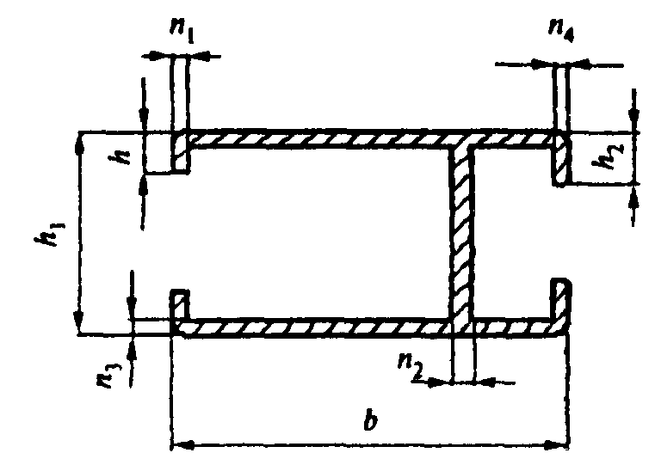 | 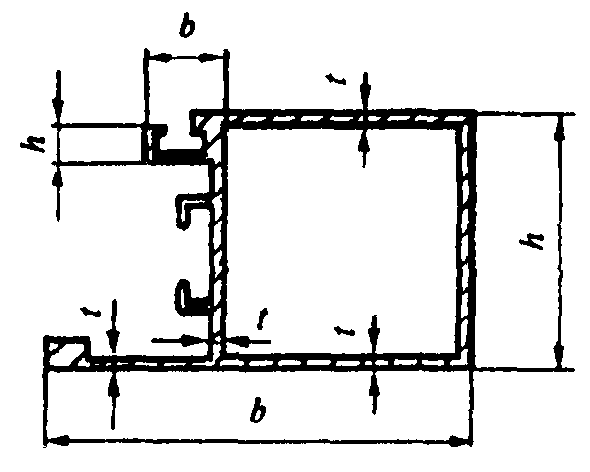
Рисунок 4 | Рисунок 5

Таблица 2 В миллиметрах
Толщина стенки и полки | Предельные отклонения толщины стенок и полок сплошных профилей точности
Толщина стенки и полки | Н | П, ПР
До 1,5 включ. | ±0,15 | ±0,10
Св. 1,5 » 3,0 » | ±0,20 | ±0,15
» 3,0 » 6,0 » | ±0,25 | ±0,20
» 6,0 » 10,0 » | ±0,30 | ±0,25
» 10,0 » 15,0 » | ±0,40 | ±0,35
» 15,0 » 20,0 » | ±0,50 | ±0,40
» 20,0 » 30,0 » | ±0,60 | ±0,50
» 30,0 » 40,0 » | ±0,70 | ±0,60
5.2.4 Предельные отклонения размеров поперечного сечения b и h (рисунки 4, 5) и а и h (рисунки 6, 7) при диаметре описанной окружности, охватывающей монолитный металл профилей точности Н и П, рекомендуется устанавливать не более значений, указанных в таблице 4, точности ПР - не более 2/3 значений, установленных для профилей повышенной точности.
В швеллерах и других профилях П- и С-образного типа (рисунки 6, 7) предельные отклонения размера а могут соответствовать приведенным в таблице 5.

Таблица 3 В миллиметрах
Толщина  стенки и полки | Предельные отклонения толщины стенок и полок полых профилей при диаметре описанной окружности и точности
Толщина  стенки и полки | до 75 включ. |  | св. 75 до 130 включ. |  | св. 130 до 250 включ. |  | св. 250 до 300 включ.
Толщина  стенки и полки | Н | П, ПР | Н | П, ПР | Н | П, ПР | Н | ПР
До 1,5 включ. | ±0,20 | ±0,10 | ±0,25 | ±0,15 | - | - | - | -
Св. 1,5 до 2,0 » | ±0,20 | ±0,15 | ±0,25 | ±0,25 | ±0,30 | ±0,25 | - | -
» 2,0 до 3,0 » | ±0,25 | ±0,20 | ±0,30 | ±0,30 | ±0,35 | ±0,30 | ±0,45 | ±0,40
» 3,0 » 6,0 » | ±0,35 | ±0,25 | ±0,40 | ±0,40 | ±0,50 | ±0,40 | ±0,60 | ±0,60
» 6,0 » 9,0 » | ±0,50 | ±0,40 | ±0,55 | ±0,45 | ±0,70 | ±0,60 | ±0,80 | ±0,70
» 9,0 » 12,0 » | ±0,60 | ±0,50 | ±0,70 | ±0,60 | ±0,85 | ±0,75 | ±0,95 | ±0,85
» 12,0 »15,0 » | ±0,70 | ±0,60 | ±0,80 | ±0,70 | ±1,00 | ±0,90 | ±1,10 | ±1,00
» 15,0 » 20,0 » | - | - | ±1,00 | ±0,90 | ±1,20 | ±1,10 | ±1,30 | ±1,20

Таблица 4 В миллиметрах
Номинальный размер поперечного сечения профиля b и h | Предельные отклонения размеров b (а) и h профилей  при диаметре описанной окружности и точности
Номинальный размер поперечного сечения профиля b и h | до 150 включ. |  | св. 150 до 300 включ.
Номинальный размер поперечного сечения профиля b и h | Н | П | Н | П
До 6 включ. | ±0,20 | ±0,15 | ±0,25 | ±0,20
Св. 6 » 12 » | ±0,25 | ±0,20 | ±0,30 | ±0,25
» 12 » 25 » | ±0,30 | ±0,25 | ±0,35 | ±0,30
» 25 » 50 » | ±0,35 | ±0,30 | ±0,45 | ±0,40
» 50 » 75 » | ±0,50 | ±0,45 | ±0,60 | ±0,50
» 75 » 100 » | ±0,55 | ±0,50 | ±0,75 | ±0,65
» 100 » 150 » | ±0,70 | ±0,60 | ±0,95 | ±0,85
» 150 » 200 » | ±0,90 | ±0,80 | ±1,10 | ±1,00
» 200 | ±1,10 | ±1,00 | ±1,30 | ±1,10

Таблица 5 В миллиметрах
Номинальный размер а | Предельные отклонения размера а на расстоянии h
Номинальный размер а | до 6 включ. | св. 6 до 12 включ. | св. 12 до 25 включ. | св. 25 до 50 включ. | св. 50 до 75 включ. | св. 75 до 100 включ. | св. 100 до 150 включ. | св. 150
До 6 включ. | ±0,15 | ±0,15 | ±0,20 | ±0,20 | - | - | - | -
Св. 6 » 12 » | ±0,20 | ±0,20 | ±0,25 | ±0,30 | ±0,35 | ±0,40 | - | -
» 12 »25 » | ±0,25 | ±0,25 | ±0,30 | ±0,35 | ±0,40 | ±0,45 | - | -
» 25 »50 » | ±0,30 | ±0,35 | ±0,40 | ±0,45 | ±0,50 | ±0,55 | ±0,60 | ±0,70
» 50 »75 » | ±0,45 | ±0,50 | ±0,50 | ±0,55 | ±0,60 | ±0,65 | ±0,75 | ±0,90
» 75 » 100 » | ±0,50 | ±0,55 | ±0,60 | ±0,65 | ±0,70 | ±0,75 | ±0,85 | ±1,20
» 100 » 150 » | ±0,60 | ±0,65 | ±0,70 | ±0,75 | ±0,85 | ±0,95 | ±1,20 | -
» 150 | ±0,90 | ±0,95 | ±1,20 | ±1,25 | ±1,30 | ±1,35 | - | -

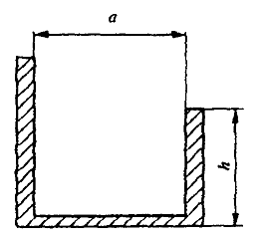 | 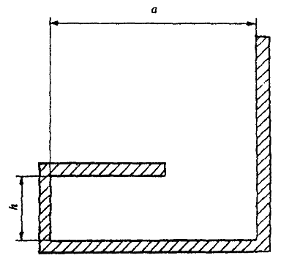
Рисунок 6 | Рисунок 7

5.2.5 Предельные отклонения углов β; β₁; β₂ поперечного сечения профилей любой точности (рисунок 8), если угол не прямой, от значений, указанных в рабочих чертежах, не должны быть более ±2,0°.
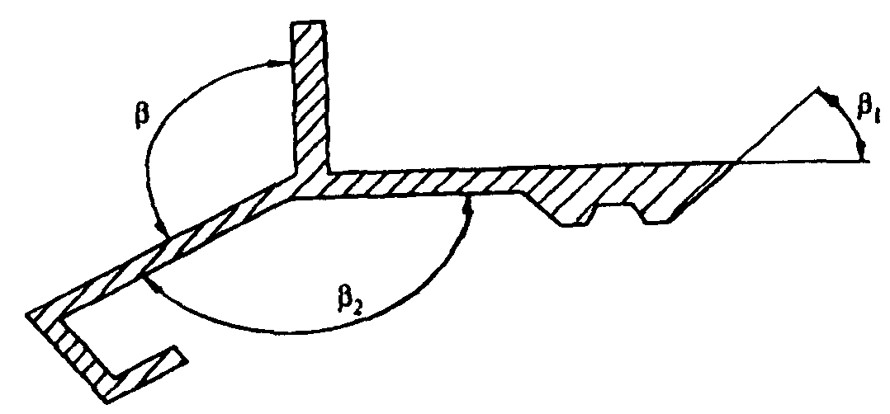
Рисунок 8
5.2.6 Предельные отклонения угловых размеров поперечного сечения профилей любой точности (рисунки 9, 10) от прямого угла не должны быть более приведенных в таблице 6.
Таблица 6 В миллиметрах
Ширина b | Предельное отклонение угловых размеров β (допуск на наклон) сплошных и полых профилей точности
Ширина b | Н | П, ПР
До 40 включ. | 0,30 | 0,20
Св. 40 » 100 » | 0,60 | 0,40
» 100 » 300 » | 0,80 | 0,60
5.2.7 Острые кромки профилей должны быть, как правило, закруглены. Рекомендуемая величина радиуса закругления острых кромок профилей, если она не указана на чертеже, должна быть не более, мм:
0,3 - при толщине полки и стенки до 3,0 мм включ.
0,5 - то же св. 3,0 до 6,0 мм »
0,8 - » 6,0 » 10,0 мм »
1,0 - » 10,0 » 18,0 мм »
При различной толщине стенок профиля радиус закругления кромок следует устанавливать по наибольшей толщине стенки.

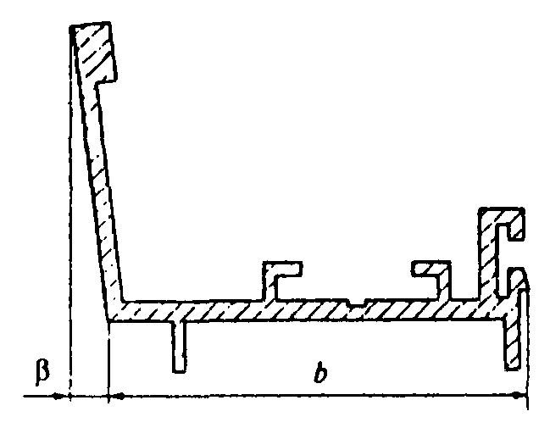 | 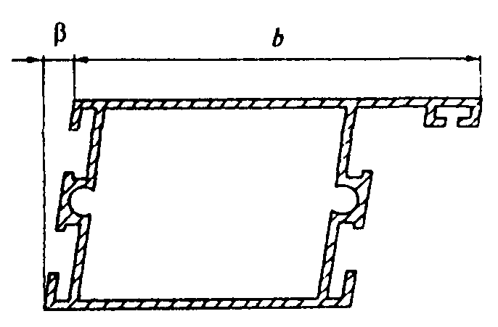
Рисунок 9 | Рисунок 10

5.2.8 Отклонение от плоскостности k профилей точности Н и П в зависимости от величины b не должно быть более значений, указанных в таблице 7, а для профилей точности ПР - не более 2/3 значений, установленных для профилей повышенной точности (рисунки 11, 12).

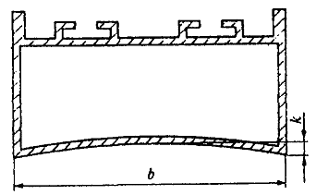 | 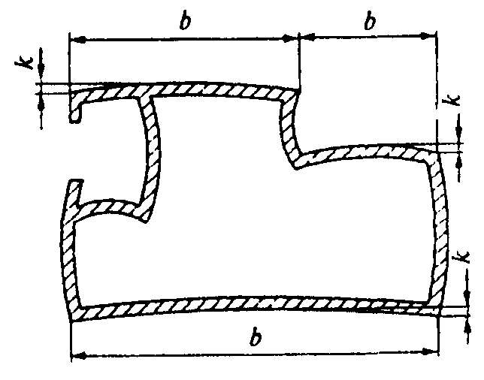
Рисунок 11 | Рисунок 12

Таблица 7 В миллиметрах
Ширина b | Отклонение от плоскостности k сплошных  и полых профилей точности
Ширина b | H | П
До 40 включ. | 0,20 | 0,20
Св. 40 » 60 » | 0,30 | 0,30
» 60 » 90 » | 0,45 | 0,40
» 90 » 120 » | 0,60 | 0,45
» 120 » 150 » | 0,75 | 0,55
» 150 » 180 » | 0,90 | 0,65
» 180 » 210 » | 1,05 | 0,70
» 210 » 240 » | 1,20 | 0,75
» 240 » 270 » | 1,35 | 0,80
» 270 » 300 » | 1,50 | 0,90

5.2.9 Профили должны быть прямыми. Предельное отклонение от прямолинейности е профиля любой точности (рисунки 13, 14) не должно превышать значений, приведенных в таблице 8.
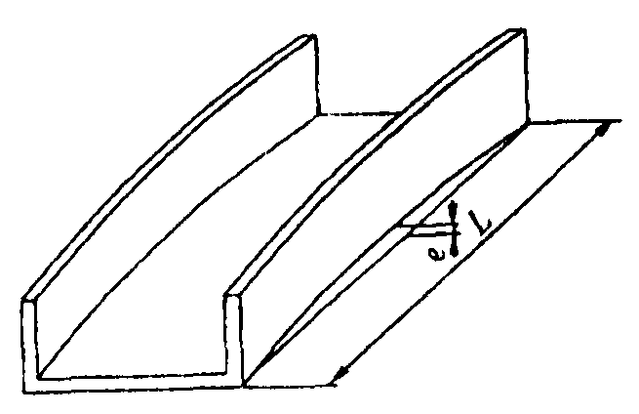 | 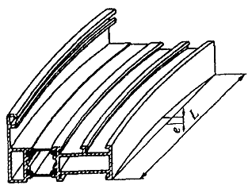
Рисунок 13 | Рисунок 14

Таблица 8 В миллиметрах
Длина профиля | До 1000 | Св. 1000 до 2000 включ. | Св. 2000 до 3000 включ. | Св. 3000 до 4000 включ. | Св. 4000 до 5000 включ. | Св. 5000 до 6000 включ. | Св. 6000
Предельное отклонение е от прямолинейности профилей | 0,7 | 1,3 | 1,8 | 2,2 | 2,6 | 3,0 | 3,5

5.2.10 Скручивание профиля любой точности γ вдоль продольной оси (рисунки 15, 16) не должно превышать значений, приведенных в таблице 9.
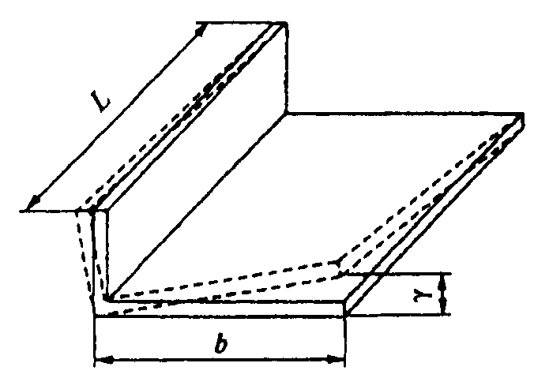 | 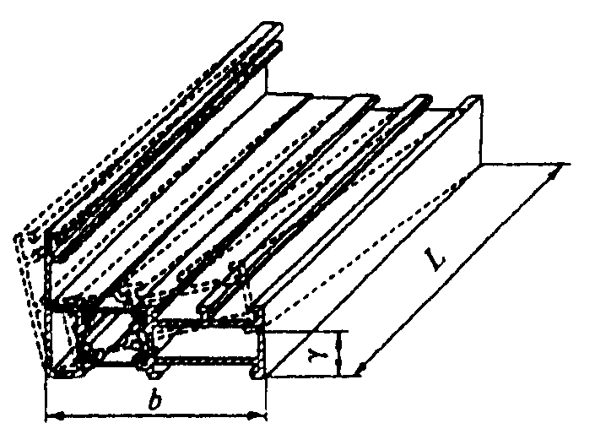
Рисунок 15 | Рисунок 16
5.2.11 Допускается плавная волнистость профиля с высотой волны не более 0,3 мм и числом волн не более трех на 1 м длины профиля. Требования по волнистости не распространяются на профили, конечная форма которых придается роликовой формовкой или если в договоре на поставку заказчик не предъявляет указанное требование к профилю.
5.2.12 Непараллельность наружной и внутренней сопрягаемых поверхностей составных элементов комбинированного профиля не должна быть более 0,5 мм (рисунок 17).
Перепад сопрягаемых поверхностей в комбинированном профиле, состоящем из наружного и внутреннего элементов, не должен быть более 0,5 мм (рисунок 17). При этом в качестве базовой принимают поверхность с большей площадью.

Таблица 9 В миллиметрах
Ширина b | Скручивание γ для профилей длиной
Ширина b | до 1000 | св. 1000 до 2000 включ. | св. 2000 до 3000 включ. | св. 3000 до 4000 включ. | св. 4000 до 5000 включ. | св. 5000 до 7000 включ.
До 25 включ. | 1,0 | 1,2 | 1,2 | 1,5 | 2,0 | 2,0
Св. 25 » 50 » | 1,0 | 1,2 | 1,5 | 1,8 | 2,0 | 2,0
» 50 » 100 » | 1,0 | 1,5 | 1,5 | 2,0 | 2,0 | 2,0
» 100 » 150 » | 1,2 | 1,5 | 1,8 | 2,2 | 2,5 | 3,0
» I50 » 200 » | 1,5 | 1,8 | 2,2 | 2,6 | 3,0 | 3,5
» 200 » 300 » | 1,8 | 2,5 | 3,0 | 3,5 | 4,0 | 4,5

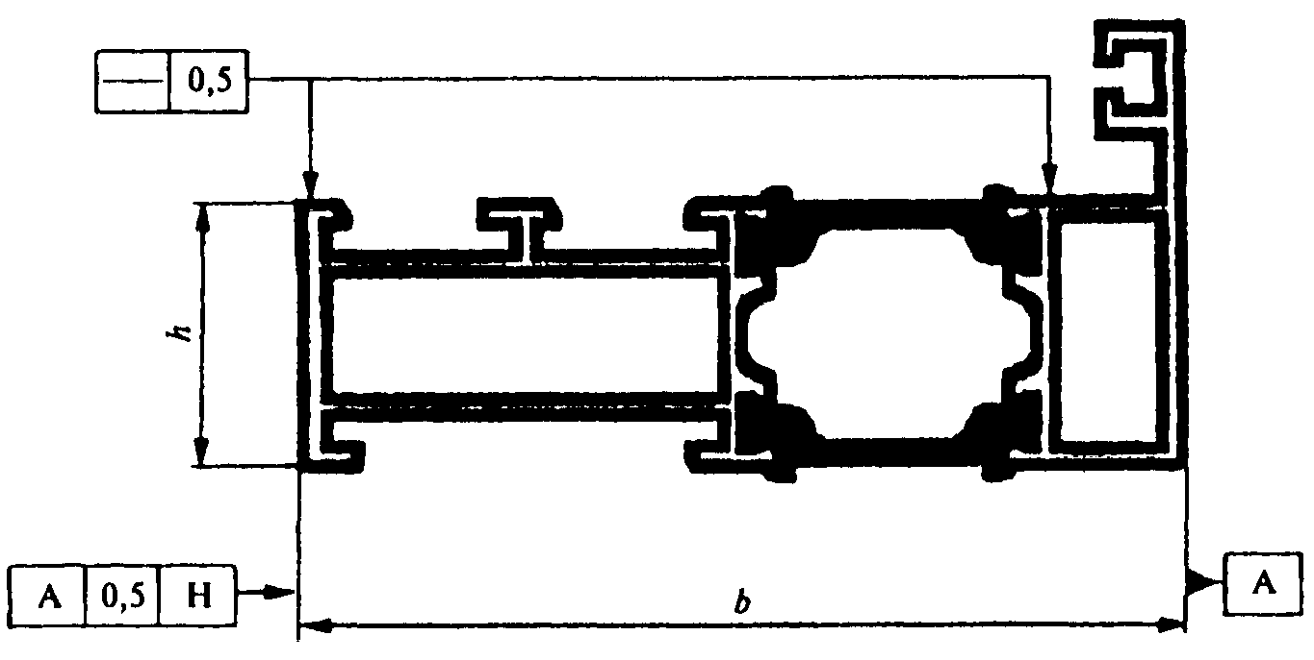
Рисунок 17
5.3 Характеристики (свойства)
5.3.1 Механические показатели профилей при поставке потребителю должны соответствовать указанным в таблице 10.
5.3.2 На поверхности профиля-полуфабриката не должно быть следов расслоений, неметаллических и металлических включений, коррозионных пятен и раковин, кратеров.
На поверхности профиля-полуфабриката не допускаются механические повреждения, плёны, пузыри глубиной более 0,07 мм, продольные следы от матрицы, задиры и налипы глубиной более 0,03 мм, а также поперечные следы от матрицы, образующиеся при остановке пресса.
На лицевой поверхности профиля-полуфабриката, указываемой на его чертеже, не допускаются механические повреждения, плёны, пузыри глубиной более 0,01 мм, продольные следы от матрицы глубиной более 0,005 мм, а также поперечные следы от матрицы, образующиеся при остановке пресса.
Шероховатость лицевой поверхности профиля-полуфабриката, предназначенного для анодно-окисного покрытия, не должна быть более Ra 1,6 мкм, для других видов покрытий - не более Ra 3,0 мкм.
Шероховатость нелицевых поверхностей не должна быть более Ra 10,0 мкм.
5.3.3 Комбинированные профили должны выдерживать испытания на несущую способность зон соединения при сдвиге и поперечном растяжении.
Несущая способность при сдвиге, Н/мм длины образца, должна быть не менее:
для готовых профилей - 24;
для профилей-полуфабрикатов - 40.
Несущая способность при поперечном растяжении как готовых, так и профилей-полуфабрикатов должна быть не менее 80 Н/мм длины образца.
Для готовых профилей, изготовленных способом запенивания без завальцовки, несущая способность при поперечном растяжении должна быть не менее 12 Н/мм длины образца.

Таблица 10
Обозначение системы и марки  сплава | Значение показателей, не менее
Обозначение системы и марки  сплава | Состояние материала | Обозначение состояния материала | Толщина стенки, мм | Временное сопротивление при растяжении δ_{в}, МПа | Предел текучести при растяжении, МПа | Относительное удлинение при растяжении, %
АД31  1310 | Закаленное и естественно состаренное | Т | Все  размеры | 127,0 | 69,0 | 13,0
АД31  1310 | Неполностью закаленное и искусственно состаренное | Т5 | До 3 включ. | 175,0 | 130,0 | 8,0
АД31  1310 | Неполностью закаленное и искусственно состаренное | Т5 | Св. 3 до 10 включ. | 157,0 | 118,0 | 8,0
АД31  1310 | Закаленное и искусственно состаренное | Т1 | Все размеры | 196,0 | 147,0 | 8,0
АД31  1310 | Закаленное и искусственно состаренное повышенной прочности | Т1 (22) | До 10 включ. | 215,0 | 160,0 | 8,0
АД31  1310 | Закаленное и искусственно состаренное повышенной прочности | Т1 (25) | До 10 включ. | 245,0 | 195,0 | 8,0
AlMgSi  6060 | Закаленное и естественно состаренное | Т4 | До 25 включ | 120,0 | 60,0 | 16,0
AlMgSi  6060 | Неполностью закаленное и искусственно состаренное | Т5 | До 5 включ. | 160,0 | 120,0 | 8,0
AlMgSi  6060 | Неполностью закаленное и искусственно состаренное | Т5 | Св. 5 до 25 включ. | 140,0 | 100,0 | 8,0
AlMgSi  6060 | Закаленное и искусственно состаренное | Т6 | До 3 включ. | 190,0 | 150,0 | 8,0
AlMgSi  6060 | Закаленное и искусственно состаренное | Т6 | Св. 3 до 25 включ. | 170,0 | 140,0 | 8,0
AlMgSi  6060 | Закаленное и искусственно состаренное | Т64 | До 15 включ. | 180,0 | 120,0 | 12,0
AlMgSi  6060 | Закаленное и искусственно состаренное повышенной прочности | Т66 | До 3 включ. | 215,0 | 160,0 | 8,0
AlMgSi  6060 | Закаленное и искусственно состаренное повышенной прочности | Т66 | Св. 3 до 25 включ. | 195,0 | 150,0 | 8,0
AlMg0,7Si  6063 | Закаленное и естественно состаренное | Т4 | Все размеры | 130,0 | 65,0 | 14,0
AlMg0,7Si  6063 | Неполностью закаленное и искусственно состаренное | Т5 | До 3 включ. | 175,0 | 130,0 | 8,0
AlMg0,7Si  6063 | Неполностью закаленное и искусственно состаренное | Т5 | Св. 3 до 10 включ. | 160,0 | 110,0 | 7,0
AlMg0,7Si  6063 | Закаленное и искусственно состаренное | Т6 | До 10 включ. | 215,0 | 170,0 | 8,0
AlMg0,7Si  6063 | Закаленное и искусственно состаренное | Т64 | До 15 включ. | 180,0 | 120,0 | 12,0
AlMg0,7Si  6063 | Закаленное и искусственно состаренное повышенной прочности | Т66 | До 6 включ. | 245,0 | 200,0 | 8,0
AlMg0,7Si  6063 | Закаленное и искусственно состаренное повышенной прочности | Т66 | Св. 6 до 10 включ. | 225,0 | 180,0 | 8,0
Примечания
1 Для сплавов AlMgSi 6060, AlMg0,7Si 6063 состояние материала указано в соответствии с принятой международной практикой.
2 На профилях, подвергаемых закалке, допускается сквозная рекристаллизация по всему сечению полки или стенки, если механические свойства вырезанных из них образцов соответствуют указанным в таблице.

5.4 Требования к сырью и материалам
5.4.1 Для производства прессованных профилей применяют алюминиевые деформируемые сплавы системы алюминий-магний-кремний. Химический состав сплавов должен соответствовать указанным в таблице 12.

Таблица 12 В процентах
Обозначение системы и марки сплава | Массовая доля элементов
Обозначение системы и марки сплава | Крем-ний | Желе-зо | Медь | Маар-ганец | Маг-ний | Хром | Цинк | Титан | Алю-миний | Прочие
 |  |  |  |  |  |  |  |  |  | Каж-дый | Сум-ма
АД31 | 0,2 - 0,6 | 0,35 | 0,10 | 0,10 | 0,45 - 0,90 | 0,10 | 0,10 | 0,10 | Остальное | 0,05 | 0,15
AlMgSi0,5 6060 | 0,3 - 0,6 | 0,10 - 0,30 | 0,10 | 0,10 | 0,35 - 0,60 | 0,05 | 0,15 | 0,10 | Остальное | 0,05 | 0,15
AlMgSi  6060 | 0,3 - 0,6 | 0,10 - 0,30 | 0,10 | 0,10 | 0,35 - 0,60 | 0,05 | 0,15 | 0,10 | Остальное | 0,05 | 0,15
AlMg0,7Si 6063 | 0,3 - 0,6 | 0,15 - 0,35 | 0,10 | 0,15 | 0,60 - 0,90 | 0,05 | 0,15 | 0,10 | Остальное | 0,05 | 0,15
Примечание - Для улучшения декоративных свойств анодно-окисного покрытия допускается уменьшать содержание меди, цинка, марганца в сплавах.

